Comunicazione relativa alle modalità di pagamento relative ai servizi rilasciati dall’ufficio Tesseramento Aeroporti di Roma S.p.a. - a Fiumicino e Ciampino
Si comunica che i pagamenti relativi ai servizi di tesseramento, abilitazioni alla guida, forniture aeroportuali, sicurezza operativa e addestramento potranno essere evasi nei seguenti modi:
- Sul sito adr.it con carta di credito previa registrazione: https://www.adr.it/fiumicino?p_p_id=58&p_p_lifecycle=0&p_p_state=maximized&p_p_mode=view&_58_struts_action=%2Flogin%2Fcreate_account

- Presso le rispettive pronte casse con carta di credito o bancomat:*
  - L’ufficio Tesseramento di Fiumicino situato al 3° piano della palazzina EPUA stanza 310
  - L’ufficio Tesseramento di Ciampino nella stanza situata nella zona partenze, piano ammezzato.
Entrambi gli uffici rispettano i seguenti orari: dal lunedì al venerdì dalle ore 8:15 alle 15:45. Eventuali nuove comunicazioni saranno pubblicate sul sito www.adr.it al seguente link:
https://www.adr.it/bsn-pubblicita-e-servizi

Nei dati relativi alla fatturazione, è possibile, solamente per gli utenti italiani, inserire nuove informazioni necessarie per il recapito della fattura elettronica:
- codice IPA/Destinatario rilasciato dall’Agenzia delle Entrate;
- indirizzo PEC - necessario per il recapito della fattura elettronica;
- indirizzo e-mail - necessario per il recapito dell’informazione di presenza della fattura su cassetto fiscale.

*Causa attuale situazione emergenziale, al momento è possibile effettuare i pagamenti esclusivamente tramite sito ADR

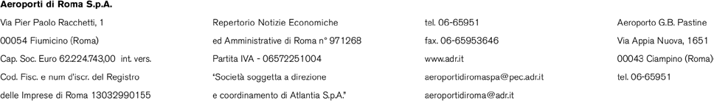

TESSERAMENTO
TSVV10059 | TESSERA AEROPORTUALE | €45,00+IVA | NR….……….
TSVV10058 | DUPLICATO GIORNALIERO TESSERA AEROPORTUALE | €15,00+IVA | NR….……….
TSVV10054 | ACCESSO CON SCORTA PERSONE | €30,00+IVA | NR….……….
TSVV10084 | PERMESSO AUTOMEZZI ACA  E DUPLICATI | €30,00+IVA | NR….……….
TSVV10083 | ACCESSO CON SCORTA AUTOMEZZI  LPM | €30,00+IVA | NR….……….
TSVV10055 | PERMESSI CARRELLI | €6,00+IVA | NR….……….
TSVV10085 | SCALO CIA  PERMESSI AUTOMEZZI LPM GIALLO  LIMITATO V. SIMEONI | €30,00+IVA | NR….……….
TSVV10019 | SCALO FCO  SCORTA MEZZI SICUREZZA OPERATIVA | € 50,00+IVA | NR..............
TSVV10086 | SCALO CIA  SCORTA MEZZI SICUREZZA OPERATIVA | € 50,00+IVA | NR..............
Dati per emissione fattura

Ragione Sociale/Cognome Nome………………………………………………..…………
……………………………………………………………………............................................ Via/Piazza……………………………………….…………………………….n.…………….. C.a.p…….…………….Città………………….………………...Prov……………………….. C.F…………………………………………………..P.I……………………............................
Codice IPA………………………………………………………............................................ Indirizzo PEC………………………………………………………………............................. Indirizzo Email………………………………………………………………………………….

ORARIO DI APERTURA UFFICIO TESSERAMENTO: DAL LUNEDI AL VENERDI 08.15-15.45.
TESSERAMENTO FCO: PALAZZINA EPUA I STANZA 310 - III PIANO
TESSERAMENTO CIA : SALA PARTENZE PIANO AMMEZZATO

